1. Acceda a la consola de administración de AWS

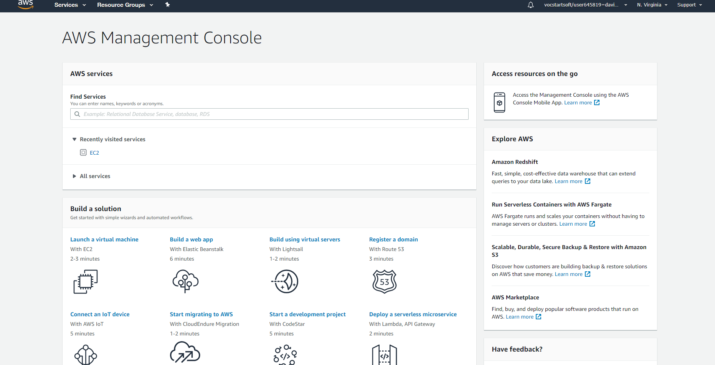

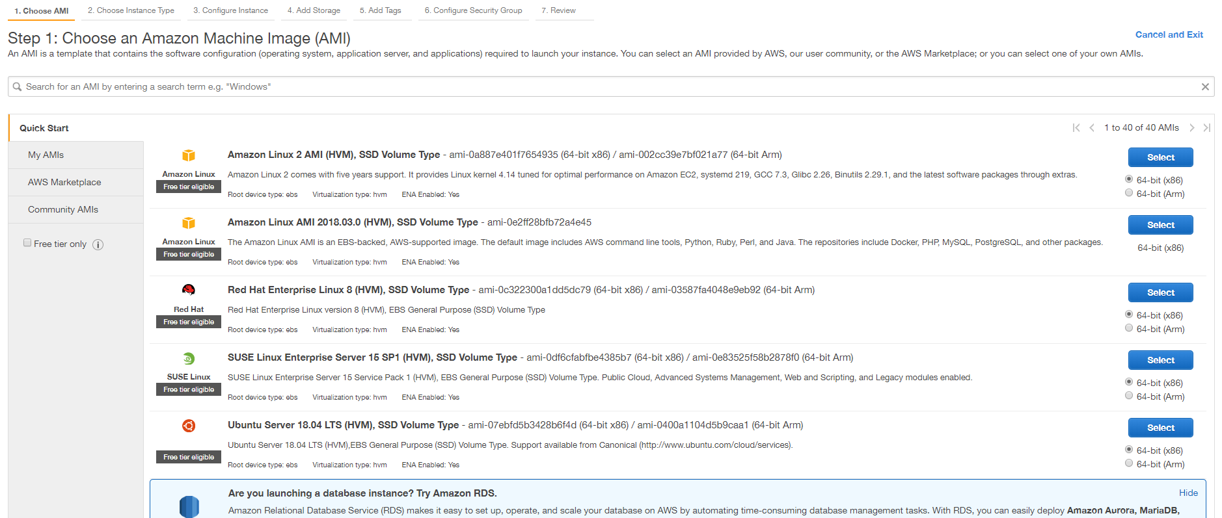

1. Cree una maquina virtual linux siguiendo los pasos en:https://aws.amazon.com/es/getting-started/tutorials/launch-a-virtual-machine/

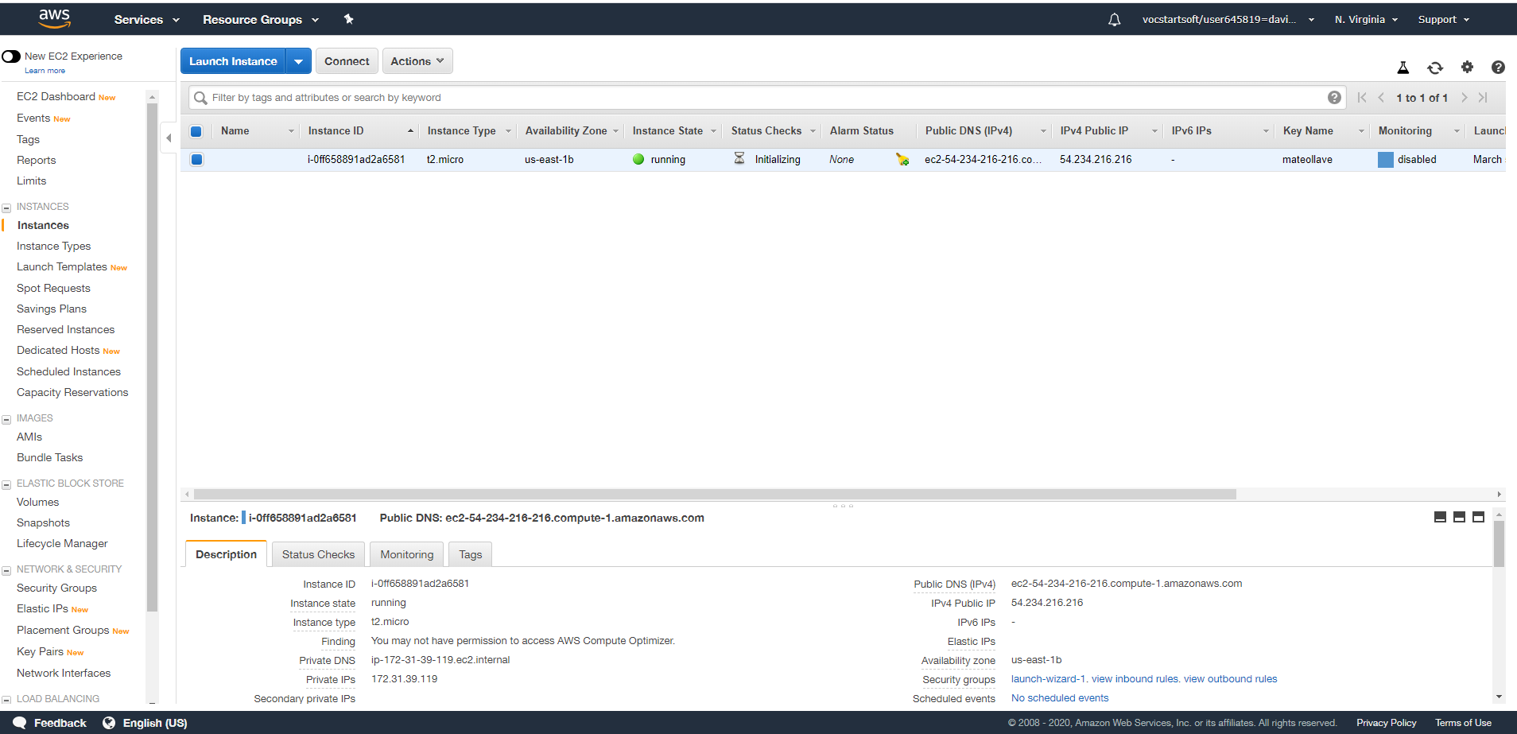

1. Conéctese a la máquina virtual usando ssh. Verifique que está en la máquina virtual introduciendo comandos simples como: whoami, ls, pwd.

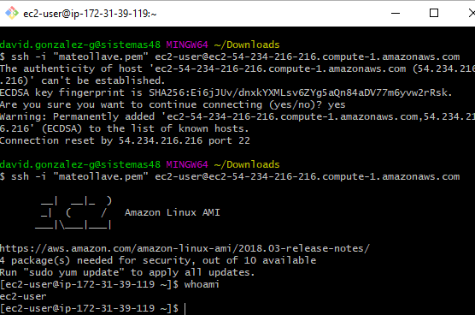

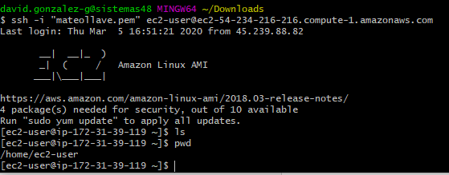

1. Verifique que java está instalado. Note que el compilador de java (javac) no está instalado en la máquina virtual.

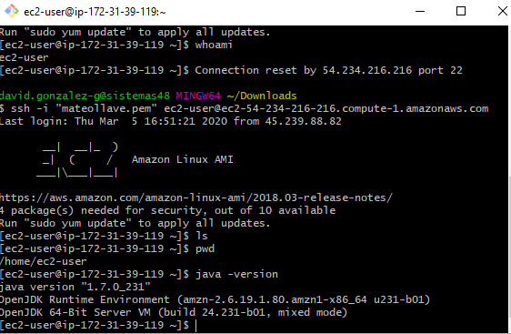

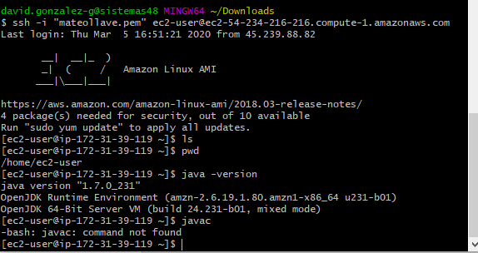

1. Salga del ssh usando "exit".

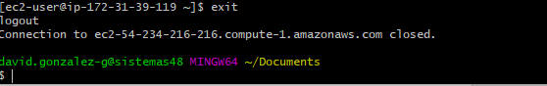

1. En su **máquina local,** usando netbeans cree un cliente que se pueda conectar a una url e imprimir la respuesta de  esa url en pantalla. Observe que el código de ejemplo recibe la url como el primer argumento en la línea de comandos.

import java.io.*;   
import java.net.*;   
public class URLReader {   
 public static void main(String[] args) throws Exception {   
 URL url = new URL(args[0]);   
 try (BufferedReader reader = new BufferedReader(  
 new InputStreamReader(url.openStream()))) {   
 String inputLine = null;   
 while ((inputLine = reader.readLine()) != null) {   
 System.out.println(inputLine);   
 }   
 } catch (IOException x) {   
 System.err.println(x);   
 }   
 }   
}

1. Pruebe su cliente en la máquina local con un comando similar al siguiente:



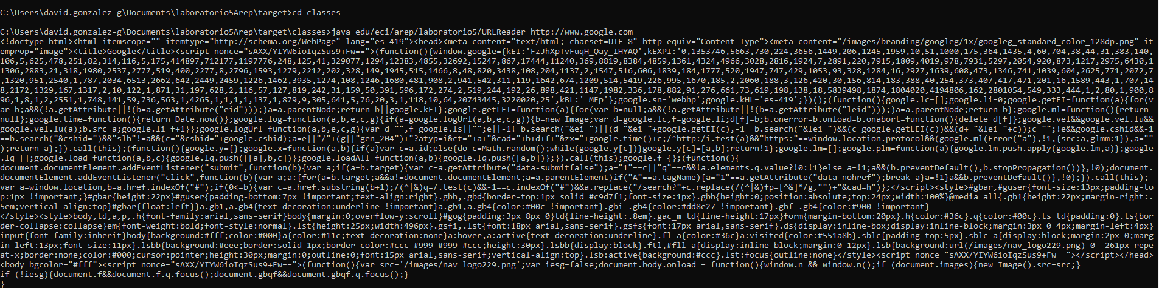

1. Suba el proyecto compilado a su máquina virtual usando sftp.

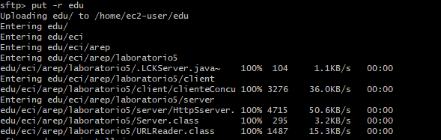

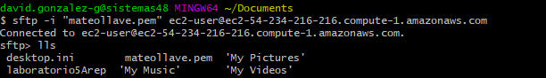

1. Ejecute el cliente que instaló en su máquina virtual de AWS para conectarse a la aplicación que instaló en Heroku durante el parcial o el taller.

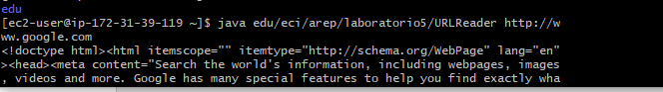



10. Borre las instancias y unidades de almacenamiento en su cuenta AWS para no generar costos.